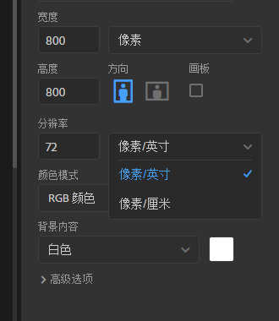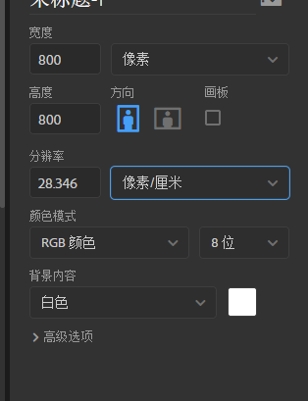
昨天有同学问这个像素/英寸还是像素/厘米 。 我们在作图的时候默认使用像素/英寸就好了这个的意思是每英寸里面有多少像素 一英寸大概是2.539厘米 你们会看到我们把72分辨率的单位改成 像素/厘米 你的分辨率就会降低 。 所以我们用 像素/英寸 图片会清晰。
还有关于直播不清晰 有个别同学反馈 老师这边是正常的 ， 大部分小可爱也正常 大家可以尝试切换浏览器 ， 电脑端也会相对稳定一些
有些小可爱会觉得老师忽略了你的弹幕~并没有哦 。 桃桃会尽量回复大家问题 但我们上课人数较多 所以大家可以记在本子上 ， 我会下课给大家答疑的 上课尽量不要刷屏哈 你刷弹幕的功夫我知识点都讲过去了。 你又着急了
还有一些小可爱比较痴迷试学课， 老师在这里给大家解释一下， 不是我们正式课讲的不是重点内容 是正式课是比较系统的学习 。一节试学课你可能学会了做一个图， 但你不明白工具使用的原理 可能前期工具是比较枯燥 。但是只有基础打牢 你后期才能突飞猛进 以后我们做完整案例的时候你才能知道该用什么工具为什么用它 所以请大家不要小看前期基础哦~ 地基打的牢楼才能盖得高！

1.作业一定要交到对应的期里PS功能精通课

2.单张作业不要超过2M否则上传不了（作业太大上传不了 需要导出web格式，桃桃课上教大家的那个）

3.作业内要写上自己的名字，学号，导师，用时

4.作业要在老师要求的时间内完成会有相应的作业点评，晚交算是补交作业点评时间会晚一些（记得按时交作业养成好的学习习惯）

